EMI 辐射信号强度解析

来源:互联网
需要距离辐射源多远才能使辐射信号不干扰系统呢？要想知道这个问题的答案，需要思考下面两个问题：1）辐射源的辐射能量大小；2）系统的 EMI 保护电路性能如何。本文中，我们将首先讨论第一个问题。
呈辐射状的电磁干扰 (EMI) 信号会从辐射源传播至某个接收单元。根本而言，这些信号的功率或者电压强度在“触及”敏感的电路时，取决于发送器的功率/天线增益以及辐射源和接收器之间的距离（请参见图 1）。
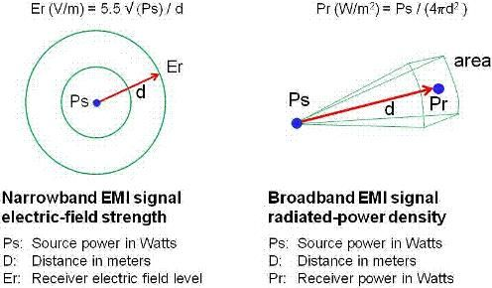
图 1 辐射源和接收器之间的 EMI 电场和功率密度关系
在进行 EMI 评估时，可能会利用电场强度或者辐射功率密度参数。电场强度量化了辐射源干扰电压的大小。这种窄带或者宽带 EMI 信号测量单位为伏每米(V/m)。您可以根据喜好，对这种电场强度单位进行修改，将它们转换成dBμV/m，其中dBμV = 20 log (V) + 120μV。
窄带 EMI 信号一般为重复信号或者脉冲序列。利用图 1 所示简单公式，可以在距离 EMI 辐射源的某个地方，迅速计算出辐射电压的极端估计情况Er。宽带 EMI 信号一般为单个脉冲，例如：闪电、一次 ESD 事件或者火花隙。这些脉冲类型事件都包含多个频率。宽带信号难以测量，因为它们不重复且速度快。
辐射功率密度单位也可用于描述窄带事件。EMI 窄带的测量单位（辐射功率密度）可以为瓦特每平方米，即W/m2。通信工程师使用功率密度表示 EMI 信号，用于解决其窄带 EMI 问题。可以将辐射功率密度单位转换成 dBm/m2，其中 dBm (dB milliwatts) = 10 log (W)。
在实验室中，可以在时域和频域中对EMI信号进行预分析。使用一台示波器对信号进行时域观察，然后再使用一台频谱分析仪对信号进行频域评估。但是，通过联邦通信委员会 (FCC) 和欧洲国际特别委员会 (CISPR) 无线电干扰认证的一些公司，必须在产品上市以前就进行所有辐射 EMI 测量。这种要求可以确保测试结果完全符合 FCC 和/或 CISPR 规定。测试方法包括使用环境测试，并使用经过校准的EMI 测试设备和天线。FCC 和 CISPR 要求设备发射的辐射信号必须在规定值以下。FCC 和 CISPR 相关文件包括 EN 55011、EN 55013、EN 55014、EN 55015、EN 55022 和 EN 50081-1.2（通用辐射标准）。
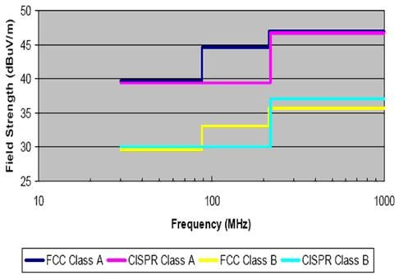
图 2 FCC 和 CISPR 辐射限制—30MHz 到 1GHz，测量距离 10m
图 2 中，A 类限制针对商业、工业或者企业环境下使用的电子设备。B 类限制针对家用电子设备。A 类限制也可能适用于家用电子设备。B 类限制更加严格，因为这类设备可能会靠近TV和无线电接收设备放置。

